https://www.7detable.com/article/agenda/pierre-herme-monsieur-le-president-d-honneur-du-salon-de-la-patisserie/2046

Suggestions - Agenda

Pierre Hermé, Monsieur le Président d'Honneur du Salon de la Pâtisserie
Ecrit par Petit Louis le 15.02.2018

Comme un bonheur n'arrive jamais seul, l'annonce du plus grand Salon de la Pâtisserie au monde à Paris s'accompagne d'une deuxième annonce, celle de son président d'honneur en la personne de Pierre Hermé. L'homme au palmarès unique et au palais quasi parfait sera donc mis en avant pour ce superbe rendez-vous sucré printanier. On a déjà hâte...

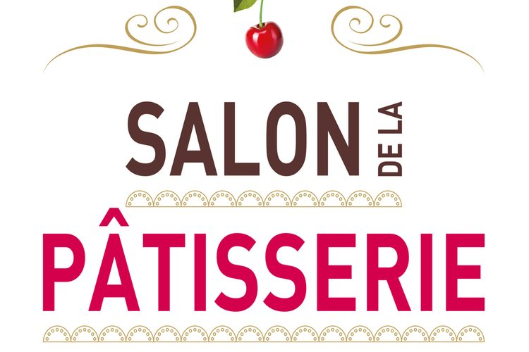
Élu « Meilleur Pâtissier du Monde » par l'Académie des World's 50 Best Restaurants en 2016 et surnommé le « Picasso of Pastry » par Vogue USA, Pierre Hermé présidera le plus grand Salon de la Pâtisserie au monde qui se déroulera du 15 au 17 juin prochain, Porte de Versailles.

Ce nouveau rendez-vous pour les gourmands du monde entier propose 3 jours de découvertes et de rencontres autour de 200 exposants, 500 participants, 5 univers, 50 cours de pâtisserie, 10 Master Class, 2 concours officiels pour amateurs et professionnels sur plus 6 000 m2 d'exposition (Hall 2.2). Près de 50 000 visiteurs sont attendus pour cette première édition.

Héritier de quatre générations de boulangers-pâtissiers alsaciens, Pierre Hermé a conquis le cur et les papilles du grand public avec des pâtisseries devenues aujourd'hui iconiques telles que l'Ispahan, le 2000 feuilles, la Tarte In niment Vanille ou encore l'Ultime. En bousculant les traditions du métier, Pierre Hermé a également inspiré toute une nouvelle génération d'artisans du sucré et a largement contribué à hisser, au-delà de nos frontières, la pâtisserie au rang d'Art.

C'est tout naturellement que les organisateurs du grand Salon de la Pâtisserie ont proposé à Pierre Hermé d'être l'ambassadeur de cette « Grande Fête de la Pâtisserie »... Avec et pour tous ceux qui vivent la pâtisserie avec passion !

Parrainé par la Confédération Nationale des Artisans Pâtissiers, l'Association des Meilleurs Ouvriers de France en Pâtisserie, l'Association Relais Desserts et l'Association Tradition Gourmande, ce salon invite tous les acteurs de la pâtisserie, artisans, pâtissiers, chocolatiers-con seurs, boulangers-pâtissiers, glaciers, traiteurs mais aussi grandes marques artisanales, fournisseurs de matières premières, fabricants de matériel, à présenter leur art et leur savoir-faire au grand public.

Pierre Hermé, Président d'Honneur du plus grand Salon de la Pâtisserie met son savoir faire et son expertise au service de la profession à l'occasion de cet événement. Il présidera le Comité d'organisation en collaboration avec le Président de la Confédération des Artisans Pâtissiers, Pierre Mirgalet. Ses directives et ses orientations seront un gage de qualité et de réussite.

Mots-clés : salon pâtisserie - paris porte versaille - chocolat sucre

